«Адмирал Ушаков» (1953) «Корабли штурмуют бастионы» (1953) «Таинственная находка» (1953) «Море студеное» (1954) «Морской охотник» (1954)
«Отелло» (1955) «Добровольцы» (1958) «Зуб акулы» (1959)
«Ловцы губок» (1960) Человек-амфибия (1961) «Ночь без милосердия» (1961) «Веселые истории» (1962) Три плюс два» (1963) «Юнга со шхуны «Колумб» (1963) «Город-одна улица» (1963) «Конец и начало» (1963) «Ключи от неба» (1964) «Какое оно, море?» (1964) «Сказка о мальчише-Кибальчише»(1964) «Девочка и эхо» (1964) «Остров колдун» (1964) «Акваланги на дне» (1965) «Друзья и годы» (1965) «Начальник Чукотки» (1966) «Анна Каренина» (1967) «Туманность Андромеды» (1967) «Продавец воздуха» (1967) «Падающий иней» (1969) «Внимание, цунами» (1969)
«Баллада о Беринге и его друзях» (1970) «Чертова дюжина» (1970) «Семья Коцюбинских» (1970) «Только ты» (1972) «Девушка из камеры №25» (1972) «Молчание доктора Ивенса» (1973) «Поцелуй Чаниты» (1974) «У меня есть лев» (1975) «Не плачь, девчонка» (1976) «Кольца Альманзора» (1977) «Крепость» (1978) «Пираты ХХ века» (1979)
«Овод» (1980) «Мерседес уходит от погони» (1980) «Бедная Маша» (1981) «В небе ночные ведьмы» ( 1981) «Год дракона» (1981) «Остров сокровищ» (1982) «Спортлото-82» (1982) «Василий Буслаев» (1982) «Возвращение с орбиты» (1984) «Прощание славянки» (1985) «Русь изначальная» (1985) «Начни сначала» (1985) «Одиночное плавание» (1985) «Капитан "Пилигрима» (1986) «Нас водила молодость» (1986) «Веселая хроника опасного путешествия» (1986) «Тайны мадам Вонг» (1986) «Каникулы у моря» (1987) «Дикие лебеди» (1987) «Зонтик для новобрачных» (1987) «Любовь к ближнему» (1988) «До первой крови» (1989)
«Сократ» (1991) «Одиссея капитана Блада» (1991) «Империя пиратов» (1994) «Марко Поло» (1997)
«Кармен» (2003) «Черный ворон» (2003) «Менты-5» (2003) «Варвар» (2003) «Агент национальной безопасности-5» (2004) «Новые приключения Ниро Вульфа и Арчи Гудвина» (2004) «Высшая мера» (2005) «Мастер и Маргарита» (2005) «Богиня прайм-тайма» (2005) «Танкер «Танго» (2006) «Все включено!» (2006) «Фото моей девушки» (2007) «Распятые» (2007) «Новая земля» (2007) «Иллюзия страха» (2008) «Реквием для свидетеля» (2008) «Осенние заботы» (2009) «На ощупь» (2010) «Охотники за караванами» (2010) «Чемпионы из подворотни» (2011) «Серафима Прекрасная» (2011) «Салями» (2011) «Время любить» (2012) «Крапленый» (2012) «Беловодье» (2014) «Русский характер» (2014) «Трюкач» (2014) «Сын ворона» (2014) «Викинги» (2015) «Монах и бес» (2015)

Составитель: Резникова Е.
МБУК «Судакская централизованная библиотечная система Центральная городская библиотека им. В.Рыкова
Серия «Судак кинематографический»
«Судакский Голливуд»
Фильмы, снимавшиеся в Судаке и его окрестностях

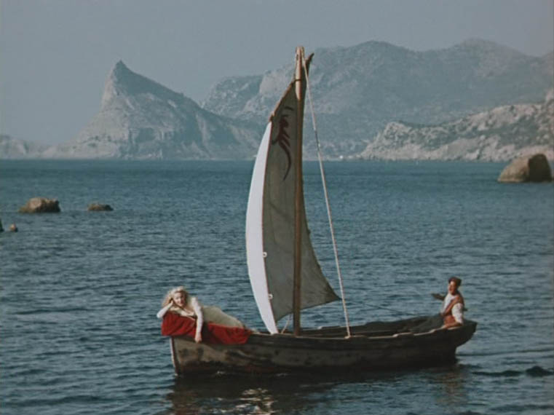
г.Судак 2016

